Informe N° 03

Implementación con JSF

Sistema para compartir fotos

Integrantes:

1.Julio Augusto Vera Sancho

2.Jan Franco Llerena Quenaya

3.Jhon Monroy Barrios

Maestría en Ingeniería Informática

Curso: Programación Web

Arequipa-2014

Resumen

La aplicación de red social para compartir fotos fue mejorada con el empleo de JSF, una tecnología y framework para aplicaciones [Java](http://es.wikipedia.org/wiki/Lenguaje_de_programaci%C3%B3n_Java) basadas en web que simplifica el desarrollo de [interfaces de usuario](http://es.wikipedia.org/wiki/Interfaz_de_usuario) en aplicaciones [Java EE](http://es.wikipedia.org/wiki/Java_EE). JSF usa [JavaServer Pages (JSP)](http://es.wikipedia.org/wiki/Java_Server_Pages) como la tecnología que permite hacer el despliegue de las páginas, pero también se puede acomodar a otras tecnologías como [XUL](http://es.wikipedia.org/wiki/XUL) (acrónimo de XML-based User-interface Language, lenguaje basado en XML para la interfaz de usuario).

Planificación de actividades

En esta fase se definieron las actividades para el desarrollo de la red social para compartir fotos, cada uno de los integrantes recibió una tarea dependiendo de sus habilidades, contemplando dentro de estos puntos los tiempos y actividades necesarias.

Además se realizó la labor de generación y captura de contenidos, así como también el desarrollo de las rutinas de programación.

1.-JSF

Lo primero que se realizó es la configuración del Faces-Config donde pusimos los Bean utilizados para el Login, Home, Registro, Registro Failed, RegistroSucces, LoginFailed,

además de la configuración de la internacionalización que también se implementó .

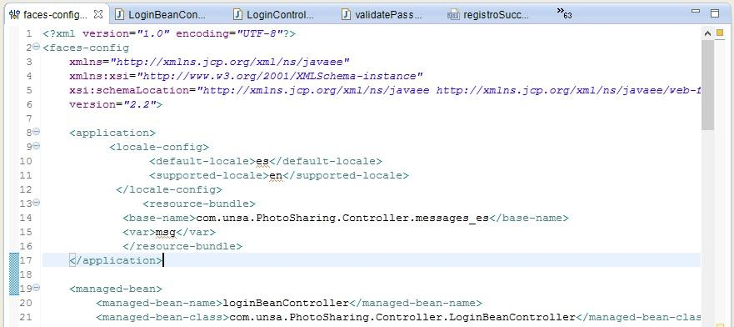

*Figura 1: faces-confing*

En esta figura se observa el Bean del manejo de la internacionalización, para esto usamos un string que es LocaleCode que almacenará lo que es el país y un Map<String,Object> Countries que es un map que lleva como Clave un String que es el país y valor un objeto Locale.

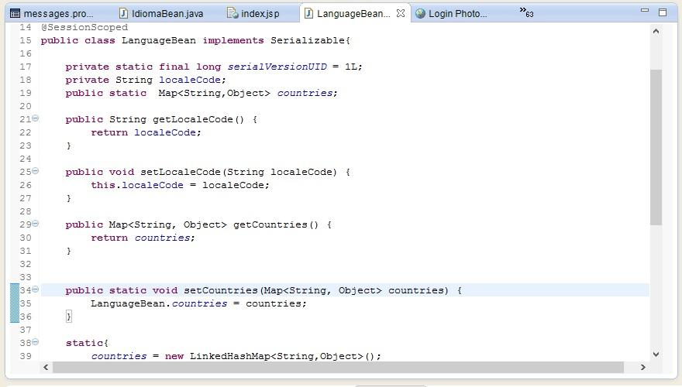

*Figura 2: languageBean*

Este es un evento Listener que al soltar el comboBox del proyecto donde estan los idiomas este busca el map y según el idioma cambia el idioma del proyecto

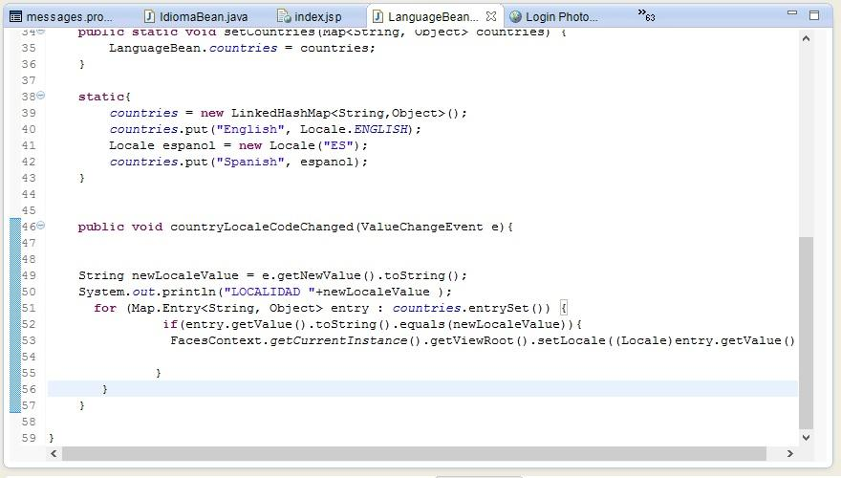

*Figura 3: Búsqueda de idioma*

Esta figura nos muestra como es la navegabilidad del proyecto es decir la primera parte del proyecto Login con JSF relacionada con las demás partes JSF como es Home, y los registros exitosos y fallidos.

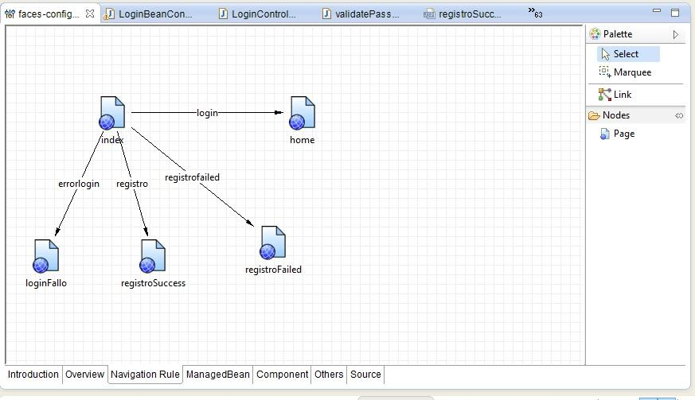

*Figura 5: Pantalla navegacion*

Esta es la visualización del proyecto con JSF, en Inglés

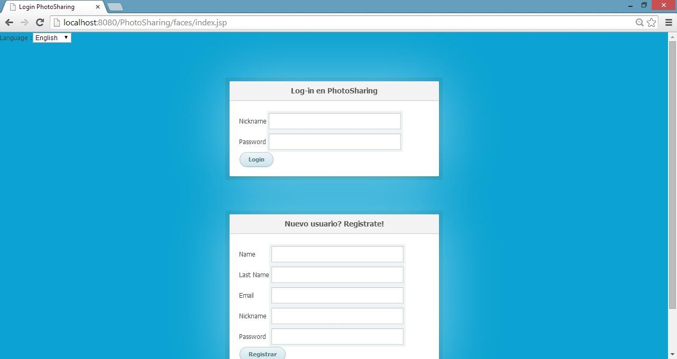

*Figura 4: Pantalla de login en inglés*

Este es el proyecto mostrando con lenguaje Español

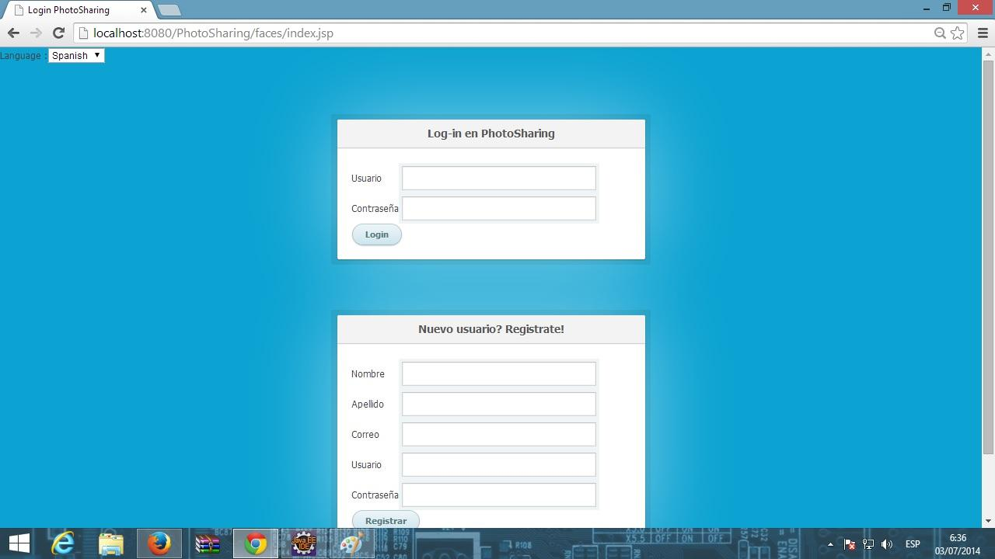

*Figura 5: Pantalla de login en español*